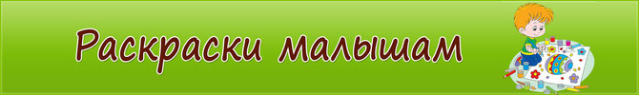

Раскраска для малышей должна быть яркой  и узнаваемой. Если вы до сих пор были уверены, что раскраски предназначены для детей постарше, а совсем маленьким они еще не нужны, то вы глубоко ошибались. Даже двухлетние малыши с удовольствием раскрашивают картинки. Пусть еще не совсем самостоятельно, а при помощи родителей. Но даже маленьким деткам это очень интересно.

      Лучше всего, когда картинка - раскраска для малышей изображает крупным планом кого-то  из знакомых малышу персонажей. Крупные детали можно закрасить красками. Работать кисточкой ребенку будет намного легче, чем карандашом. И, конечно же, раскрашивать картинки интереснее всего вместе с мамой.

     Простые раскраски для малышей помогут развить координацию движений, познакомиться с новыми предметами или раскрасить любимые. На картинках изображены крупные фигуры с минимумом мелких деталей, все линии гладкие и четкие, раскрашивать их одно удовольствие!

Скачайте и занимайтесь с вашим малышом!

